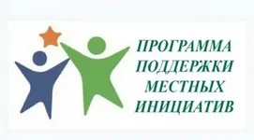

Согласно утверждённого плана, 25 октября 2022 года, в с.Вагино было проведено итоговое собрание по выбору инициативного проекта, с которым территория заявится в программу поддержки местных инициатив (ППМИ). Итоговому собранию предшествовала большая предварительная работа, проведённая на территории. В 2020 году благодаря победе в ППМИ мы благоустроили территорию кладбища в с.Вагино. На сегодняшний день именно жители при активном обсуждении пришли к выводу - прежде всего нужно сделать детскую игровую площадку. Проведённый ранее опрос населения показал, что большинство жителей хотят чтобы была детская игровая площадка. На собрании жители решили, что данные работы можно объединить и воплотить в жизнь в одном инициативном проекте. Открытым голосованием жители решили сделать детскую игровую площадку, которую мы и заявим в программу поддержки местных инициатив (ППМИ). Особо бурно и активно происходило избрание членов инициативной группы. Инициативная группа утверждена, в состав вошли люди активные, инициативные и пользующиеся авторитетом на территории. Собрание проведено. Объект выбран. Осталось сформировать достойную заявку и отправить ее в конкурсную комиссию и с нетерпением ждать результатов.

